Vielen Dank, dass du dir unsere Anschreiben-Vorlage heruntergeladen hast! Es handelt sich hierbei um einen Mustertext, den du, um ihn zu verwenden, individualisieren und inhaltlich anpassen solltest.

Lösche dazu diese Seite aus diesem Dokument und ergänze das Anschreiben mit deinen persönlichen Informationen. Die Seite kannst du ganz einfach löschen, indem du alle Inhalte auf dieser Seite markierst und die Entfernen-Taste („Entf“) drückst.

Wenn du dir beim Erstellen deines Anschreibens unsicher bist und inhaltliche Unterstützung brauchst, empfehlen wir dir den kostenlosen Bewerbungsgenerator von bewerbung2go. Dieser bietet dir einige Hilfestellungen und Designoptionen, mit denen du deine individuelle Bewerbung erstellen kannst.

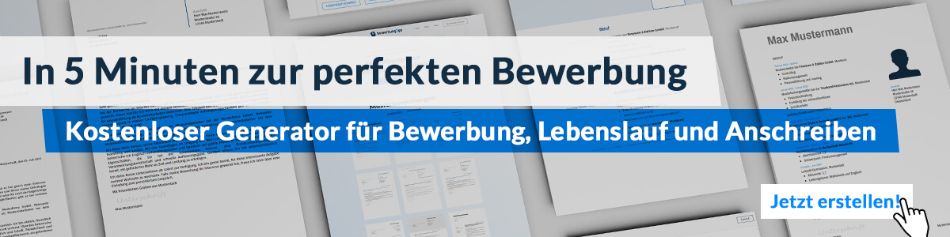
Hier entlang zum kostenlosen Bewerbungsgenerator von bewerbung2go
Arbeitgeber GmbH
Name Nachname
Straße 123
12345 Musterstadt
Musterstadt, 29.07.2026

Bewerbung als Testfahrer

Sehr geehrte Damen und Herren,

die Präzision und das Feingefühl, die es braucht, um Fahrzeuge unter anspruchsvollsten Bedingungen zu testen und detailliertes Feedback zu liefern, faszinieren mich schon seit Langem. Mit meiner mehrjährigen Erfahrung im Bereich Testfahrten und meiner Leidenschaft für Automobiltechnik bewerbe ich mich als Testfahrer in Ihrem Unternehmen, um Ihre Entwicklungsprozesse zu unterstützen und zur Optimierung von Fahrdynamik und Sicherheit beizutragen.

In meiner bisherigen Tätigkeit als Testfahrer bei [ehemaliger Arbeitgeber] habe ich umfangreiche Erfahrungen in der Durchführung von Testfahrten unter verschiedenen Bedingungen gesammelt, darunter auf Teststrecken, in Offroad-Geländen und auf öffentlichen Straßen. Ich habe Prototypen und Serienfahrzeuge auf Herz und Nieren geprüft und detaillierte Berichte über Fahrverhalten, Fahrkomfort und technische Mängel erstellt. Dabei konnte ich präzise und fundierte Rückmeldungen geben, die zur Weiterentwicklung der Fahrzeuge beigetragen haben.

Durch mein technisches Verständnis und meine Fahrerfahrung bin ich in der Lage, auch in Extremsituationen ruhig und konzentriert zu agieren. Ich arbeite eng mit Ingenieuren und Entwicklern zusammen, um sicherzustellen, dass die Ergebnisse der Testfahrten genau dokumentiert und in die Optimierung des Fahrzeugs einfließen. Meine hohe Anpassungsfähigkeit an verschiedene Fahrzeugtypen sowie an unterschiedliche Straßen- und Wetterbedingungen ermöglicht es mir, fundierte und zuverlässige Testergebnisse zu liefern.

Ich freue mich darauf, meine Erfahrung und mein technisches Wissen in Ihrem Team einzubringen und Ihre Fahrzeugentwicklung durch präzise und zuverlässige Testergebnisse zu unterstützen. Gerne stehe ich Ihnen für ein persönliches Gespräch zur Verfügung.

Mit freundlichen Grüßen
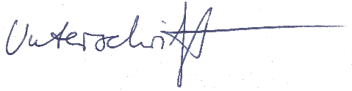

Johann Weile

